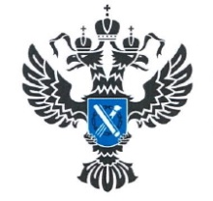 | УПРАВЛЕНИЕ РОСРЕЕСТРА  ПО ИРКУТСКОЙ ОБЛАСТИ | 21 декабря 2022 года

Обновлен состав Общественного совета при Управлении Росреестра по Иркутской области

Наполнение Единого государственного реестра недвижимости полными и точными сведениями, реализация «дачной амнистии», комплексные кадастровые работы, развитие электронных сервисов для получения государственных услуг - этот перечень вопросов предстоит проработать в следующем году представителям нового состава Общественного совета при Управлении Росреестра по Иркутской области.

На заседании, состоявшемся 20 декабря 2022 года при участии руководителя Управления Виктора Петровича Жердева, был утвержден обновленный состав коллегиального органа, в который вошли представители Общественной палаты Иркутской области, Нотариальной палаты региона, регионального Союза садоводов, саморегулируемой организации кадастровых инженеров, представители Прибайкальского союза риелторов, Союза строителей Иркутской области, кредитной организации и Института архитектуры, строительства и дизайна ИРНИТУ.

«Только совместными усилиями и в условиях постоянного сотрудничества мы можем выработать единый подход к решению имеющихся задач в интересах жителей нашего региона», - отметила руководитель методического отдела Нотариальной палаты Иркутской области Виктория Леонидовна Меринова, возглавившая Общественный Совет при Управлении Росреестра Приангарья.

Пресс-служба Управления Росреестра по Иркутской области

